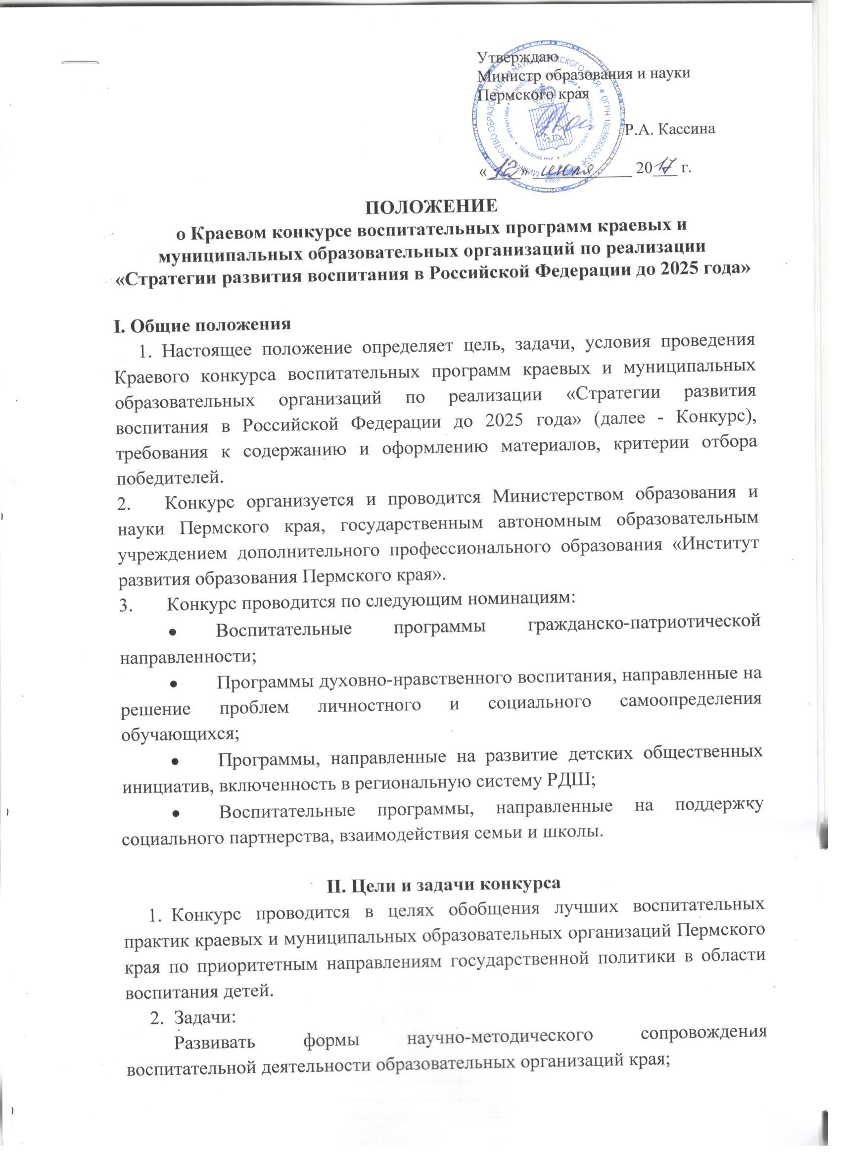

Содействовать совершенствованию и развитию воспитательных систем образовательных организаций как эффективных педагогических механизмов социализации и индивидуализации личности школьника;
Способствовать развитию творческого потенциала, повышению профессионального мастерства педагогических работников;
Содействовать выявлению актуального опыта и перспективных методик воспитания, используемых в практике работы педагогов;
Продолжить формирование информационного банка существующих воспитательных систем и эффективных программ воспитания в Пермском крае.

III. Участники Конкурса
Участниками Конкурса могут быть краевые и муниципальные образовательные организации Пермского края, реализующие воспитательные программы по приоритетным направлениям государственной политики в области воспитания детей.

IV. Порядок и сроки проведения конкурса
Конкурс проводится с 15 июля 2017 года по 16 ноября 2017 года:
с 01 августа по 30 сентября 2017 года – прием и конкурсных материалов;
с 01 октября по 01 ноября 2017 года - экспертиза конкурсных материалов;
до 15 ноября 2017 года – размещение результатов на сайте ИРО ПК, Министерства образования и науки Пермского края.
Структура Конкурсных материалов:
- Титульный лист (Приложение 2);
- Паспорт программы (Приложение 3);
- Программа, утвержденная руководителем общеобразовательной организации;
- Приложения, подтверждающие специфику, результаты и эффекты воспитательной деятельности.
- Требования к конкурсным материалам:
Работы выполняются на русском языке, в текстовом процессоре Microsoft Word в формате .doc, .docx; гарнитура – Times New Roman, высота кегля – 14 pt, межстрочный интервал – 1,5. Поля: слева – 30 мм, справа – 10 мм, сверху и снизу – 20 мм.
Обязательным условием является соблюдение авторских прав, с указанием источников, составителей.
Если материалы ранее публиковались или участвовали в других конкурсах, необходимо указать, где и когда.
Материалы, присланные на Конкурс, не рецензируются и не возвращаются.
Для участия в Конкурсе организация направляет конкурсные материалы до 30 сентября 2017 года по электронному адресу: uspeh@iro.perm.ru. Тел. для справок: 8(342)2367981, 89655758603 н. сотрудник отдела воспитания и социализации Дремина Инга Анатольевна.

VI. Критерии отбора победителей и призеров Конкурса
Отбор победителей Конкурса проводится по наибольшей сумме баллов оценки материалов.
Работы оцениваются (от 1 до 10 баллов) по следующим критериям:
Критерии оценки | балл
Компактность и информативность паспорта воспитательной программы. | 10
Четко и конкретно сформулированная цель, задачи программы. | 10
Актуальность как потребность решения проблем образовательной организации. Обоснование воспитывающего характера выбранных форм и видов совместной деятельности детей и взрослых, в рамках которых происходит достижение поставленных целей и задач. | 10
Наличие концепции, направленной на реализацию приоритетного направления государственной политики в области воспитания детей. | 10
Выделение основных системообразующих направлений деятельности. Наличие оригинальных авторских идей и находок. | 10
Отражение планируемых результатов деятельности. | 10
Описание характера и особенностей взаимодействия образовательной организации с социумом. Сетевое и межведомственное взаимодействие. | 10
Описание форм, способов, инструментов взаимодействия субъектов воспитательной деятельности. Характеристика ценностных отношений участников взаимодействия. | 10
Основные способы достижения целей воспитательной программы: выбор способов соответствует целям, задачам и грамотно обоснован, имеет воспитательное значение; отмечается высокая степень участия обучающихся и воспитанников в планировании, организации, осуществлении и анализе проводимых мероприятий, дел и т.п.; имеется достаточное количество внеклассных, внешкольных форм деятельности субъектов воспитательной системы; | 10
Поощрительный | 10
ИТОГО | 100

VI. Подведение итогов Конкурса и награждение участников и победителей
Отбор победителей и призеров (1, 2, 3 место) Конкурса в каждой номинации проводится экспертной комиссией Конкурса по наибольшей сумме баллов оценки конкурсного материала.
По итогам конкурса победители и призеры в каждой номинации награждаются призами (подарками) в размере:
1 место – 10 000,00
2 место – 7 000,00
3 место – 5 000,00
Подведение итогов заключительного этапа Конкурса включает:
информирование участников – победителей и призеров (1, 2, 3 место) о результатах Конкурса;
подготовка сертификатов, дипломов победителей и призеров (1, 2, 3 место) Конкурса;
рассылка победителям приглашений на торжественную церемонию награждения победителей с указанием даты и места вручения дипломов победителей;

VII. Организационный комитет Конкурса
Общее руководство подготовкой и проведением Конкурса осуществляет организационный комитет с правами жюри (далее Оргкомитет).

ПРИЛОЖЕНИЯ
Приложение 1
СОСТАВ
оргкомитета с правами жюри

Жадаев  Дмитрий Николаевич | начальник управления дополнительного образования, воспитания и молодежной политики Министерства образования и науки Пермского края, председатель
Фаязова  Альфия Фаритовна | заместитель директора ГАУ ДПО «Институт развития образования Пермского края», к.п.н., заместитель председателя
Васильева  Елена Анатольевна | директор МАОУ «Гимназия № 6» г. Перми (по согласованию)
Глушкова  Ольга Викторовна | учитель русского языка и литературы МБОУ «Кормовищенская средняя общеобразовательная школа» Лысьвенский муниципальный район (по согласованию)
Дремина  Инга Анатольевна | научный сотрудник отдела воспитания и социализации ГАУ ДПО «Институт развития образования Пермского края», отв. секретарь
Копысова  Элеонора Степановна | начальник отдела воспитания и социализации ГАУ ДПО «Институт развития образования Пермского края», к.ист.н., доцент
Порошина  Татьяна Ивановна | ведущий научный сотрудник отдела воспитания и социализации ГАУ ДПО «Институт развития образования Пермского края», к.пс. н.
Потехина  Екатерина Николаевна | заместитель директора по воспитательной работе МАОУ «Лицей № 1» г. Березники (по согласованию)
Трубинова  Татьяна Николаевна | начальник отдела дополнительного образования и воспитания Министерства образования и науки Пермского края
Чащинов  Евгений Николаевич | ведущий научный сотрудник отдела воспитания и социализации ГАУ ДПО «Институт развития образования Пермского края», к.филол. н.
Черникова  Лариса Дмитриевна | методист отдела воспитания и социализации ГАУ ДПО «Институт развития образования Пермского края»

Приложение 2
ТИТУЛЬНЫЙ ЛИСТ
Краевой конкурс воспитательных программ краевых и муниципальных образовательных организаций по реализации «Стратегии развития воспитания в Российской Федерации до 2025 года»

«______________________________________________________________________________________________________________________________________»
(полное название конкурсных материалов)
Номинация__________________________________________________________
Название образовательной организации ________________________________
____________________________________________________________________ муниципальный район_________________________________________________
____________________________________________________________________ Участник Конкурса___________________________________________________
(фамилия, имя, отчество автора (авторского коллектива, должность)
Адрес участника______________________________________________________
(Указывается адрес, по которому будет осуществляться обратная связь с участником Конкурса)
_________________________________________________________________________________________
Телефоны:(__________) ________________________________________________
(код города)
E –mail: _____________________________ http:// ___________________________
Контактные координаты:______________________________________________
(название населенного пункта, где подготовлены конкурсные материалы)

2017 год

Приложение 3
Паспорт концепции воспитательной системы
Официальное название ОО | В соответствии с Уставом.
Название программы | С отражением концептуальной идеи.
Концептуальная педагогическая идея (идеи), лежащая в основе воспитательной программы | В виде обоснованного утверждения.
Цели и задачи (кратко, конкретно, диагностично) | Особенности целеполагания при моделировании воспитательной программы, участие в деятельности учителей, учащихся, родителей.
Приоритетные и системообразующие виды деятельности, их организация | - ключевые комплексные проекты, их смысловое наполнение;  - школьные традиции, общественные акции, ритуалы, их своеобразие и ценностный смысл;  - практикуемые деятельности (направления) классных коллективов, их ценностно-смысловое наполнение;  - оригинальные формы организации деятельности, работа с детскими клубными коллективами, творческими коллективами дополнительного образования;  - конкретные ситуации взаимодействия педагога и воспитанника (краткие примеры).
Субъекты деятельности и формы их взаимодействия | объединения (школьные и внешкольные, постоянные и временные) учащихся, учителей, родителей, общественных организаций, формы их творческого сотрудничества, договоры и нормативные документы.
Ценностные отношения субъектов воспитания | -принципы (законы) организации разновозрастных, одновозрастных связей;  - духовно-нравственный климат, доминирующие ценности школьных сообществ;  - оригинальные организационные формы и результаты работы над базовыми национальными ценностями: патриотизм, гражданственность, семья, культура, труд, человек и др.  - детские органы самоуправления, формы коллективного участия обучающихся в реализации программы;  - использование возможностей внутришкольной среды (педагогические общешкольные инициативы, воспитательный потенциал интерьера школы и классов, участие в преобразовании среды, защита от её отрицательных воздействий);  - отношение к деятельности педагогов, учеников, родителей, в чем оно проявляется, примеры.
Воспитательная среда | - уклад школы;  - режим, связи со структурами района, города, страны, мира (расширение педагогического пространства для социального развития школьников);  - признаки, особенности среды;
Управление и самоуправление школьников в реализации программы | - структура, связи, формы, функции;  - состояние дисциплины, способы организации, формы контроля;  - роль и место детских органов самоуправления в организации деятельности;  - использование мотивационных механизмов: соревнование, рейтинг, чествование школьных «героев», традиции, стимулирующие механизмы;  - способы и формы стимулирования: ритуалы, флаги, девизы, эмблемы, галстуки, флажки, значки.
Достигнутые воспитательные результаты | Краткое, сжатое подведение итогов: главного, наиболее ценного, достигнутого благодаря реализации воспитательной программы.
Противоречия в воспитательной программе, проблемы | Как возможности развития.
Перспективы развития | Формулирование направлений развития.
Связь с наукой | Над какой исследовательской проблемой работает педагогический коллектив школы в настоящее время, научное руководство.

Примечание.
Краткое описание наиболее оригинальных находок в жизни школы сделает работу интереснее. Представленной схемой можно пользоваться при описании собственного педагогического опыта, при написании статьи в журналы, при защите на аттестации и др.

